职业卫生检测技术服务信息公开表
用人单位  名称 | 青岛三口食品有限公司
地理位置 | 青岛市城阳区惜福镇街道后金工业园1368-2号
联系人 | 冯秀格
调查专业  技术人员名单 | 贾健、王洪帅 | 调查时间 | 2024.06.16 | 陪同人 | 冯秀格
采样专业  技术人员名单 | 贾健、王洪帅 | 采样时间 | 2024.06.20 | 陪同人 | 冯秀格
检测专业  技术人员名单 | 孙颖、常鑫钰、郭秀丽 |  | 检测时间 | 2024.06.20
影像资料  （调查影像资料及采样影像资料） | 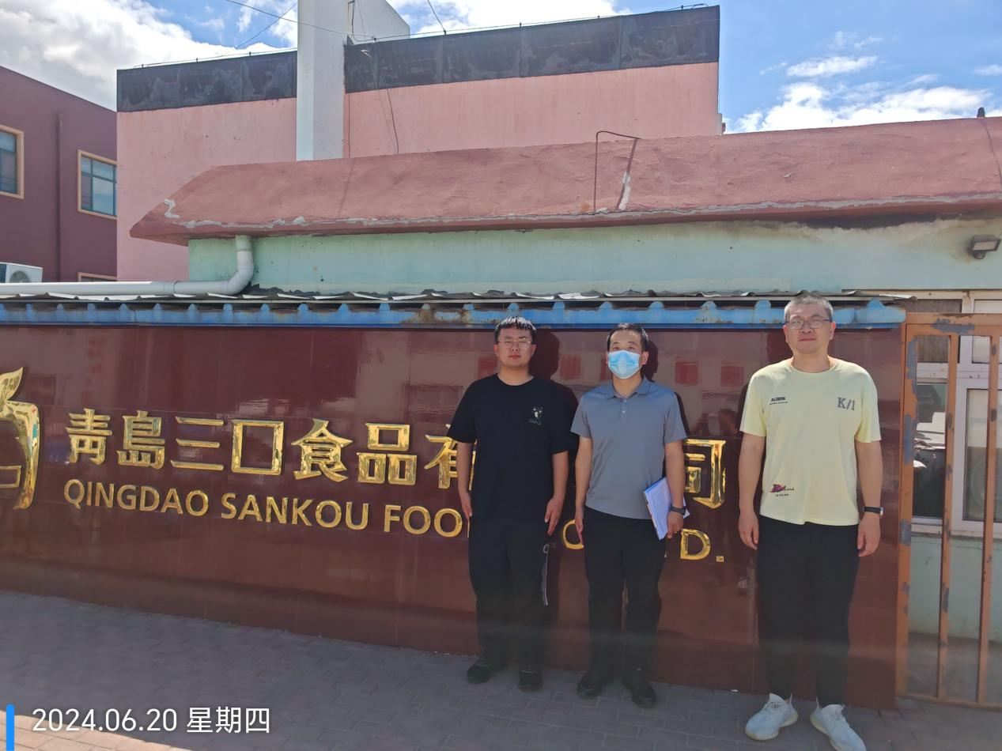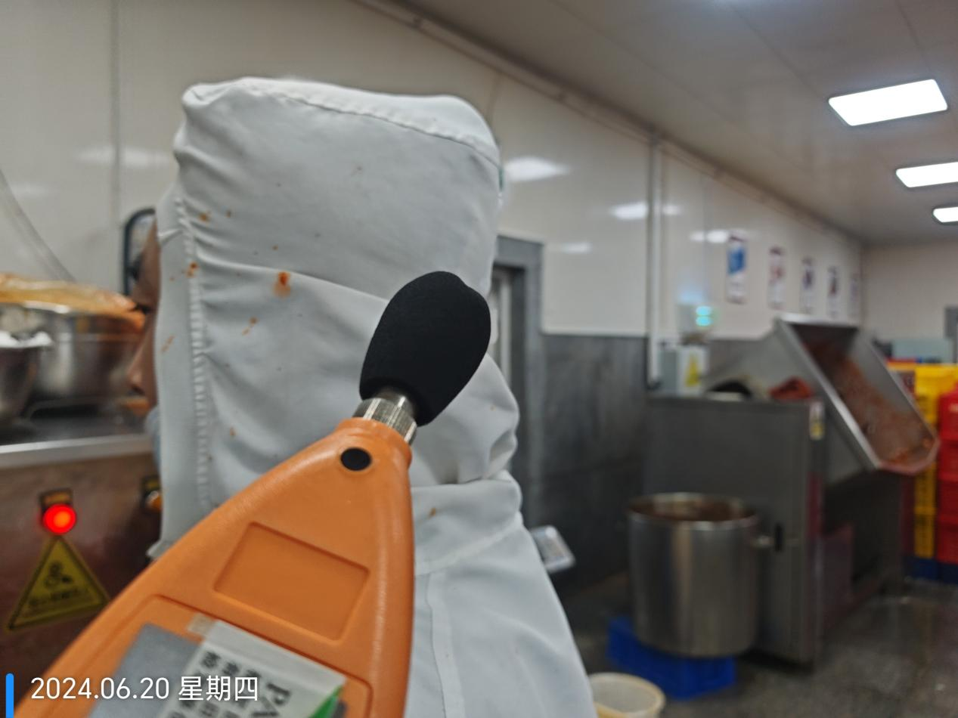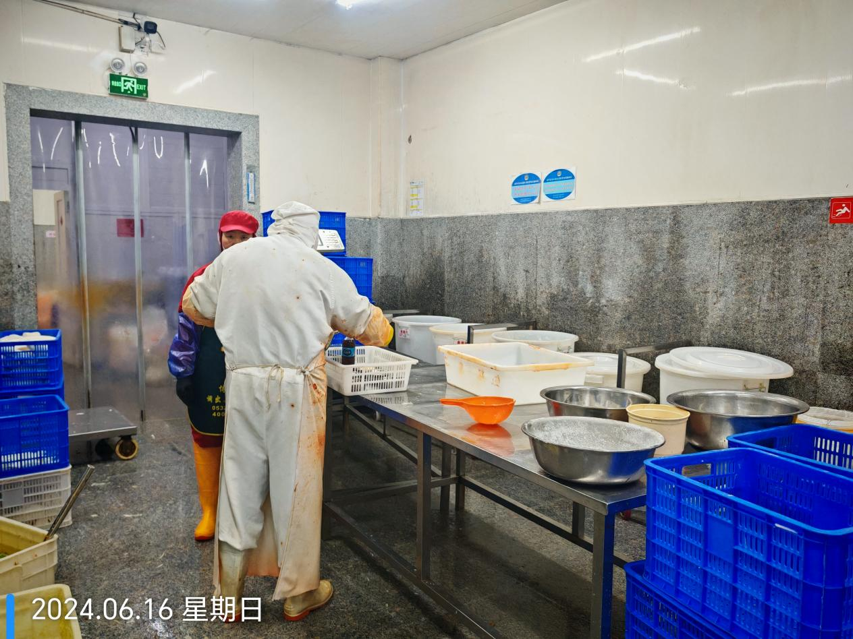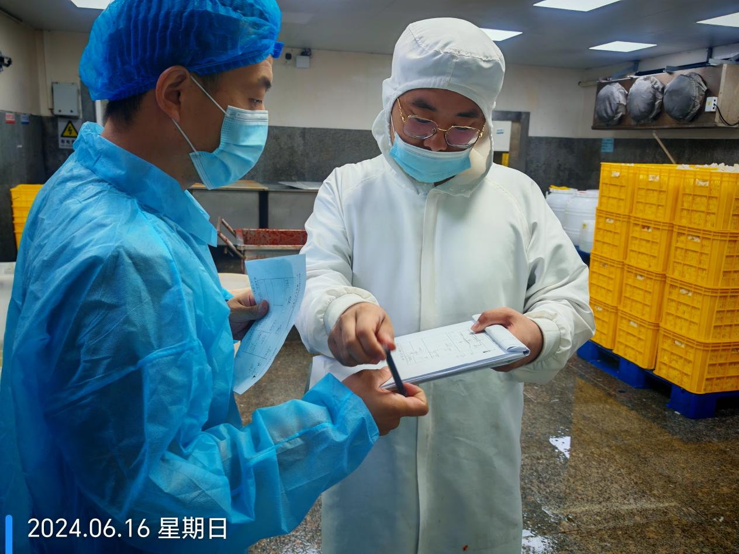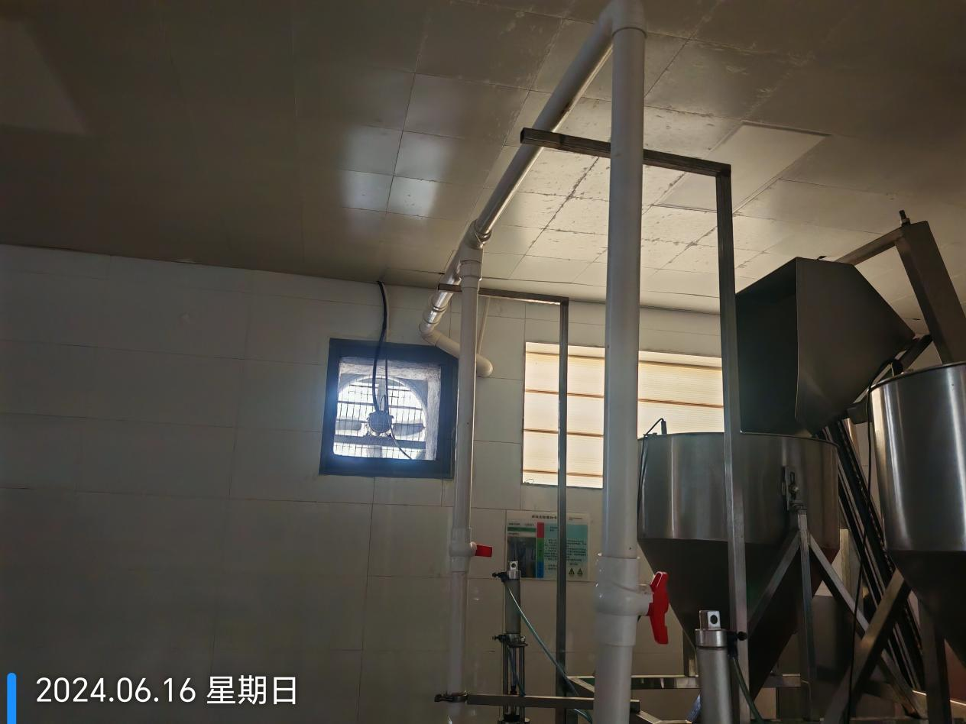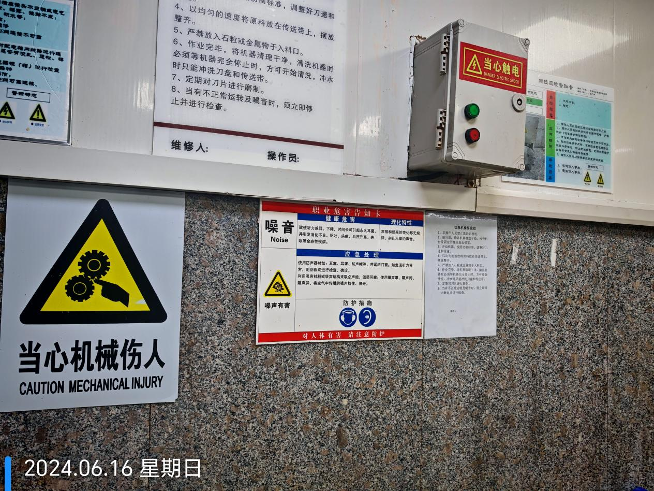
公示日期：2024.07.21

